Преподаватель Шабалина Л.Р.

учебная дисциплина | Элементарная теория музыки
для специальности | 53.02.03 Инструментальное исполнительство  Фортепиано  53.02.06 Хоровое дирижирование  53.02.07 Теория музыки
Дата занятия: | 11.05, 15.05, 16.05

Тема
Музыкальный склад. Фактура. Секвенции. Транспозиция.
Склад – принцип организации музыкального материала, отражающий форму мышления композитора или целой исторической эпохи. Фактура – конкретное выражение какого-либо склада, конкретный вид музыкальной ткани.
Музыкальные склады делятся на две основные части: 1) одноголосный (монодический) и 2) многоголосный
Монодический (монодия – от греч. песнь одного, сольная песня) – одноголосный склад, не предполагающий никакого сопровождения (аккомпанемента, гармонизации и т. п.). Наиболее распространен в народной музыке, эпизодически встречается в профессиональной.
Многоголосный склад делится на полифонический и гармонический. Полифонический в свою очередь на:
а) Подголосочную полифонию или гетерофонию. В подголосочной полифонии голоса самостоятельны, но не равноправны: один выполняет функцию ведущего, другие – функцию сопровождения. Гетерофония характерна для народной музыки.
Русская народная песня «Уж ты, поле мое»
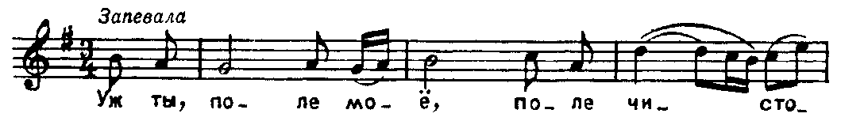
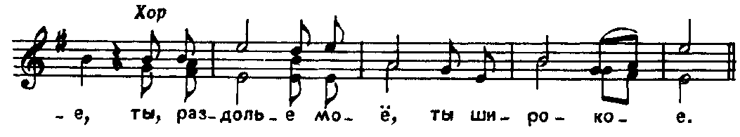

б) Имитационную полифонию. В имитационной полифонии голоса равноправны и совпадают по тематизму, но различаются по времени вступления. Пример – фуги, инвенции И.С. Баха.
в) Контрастную полифонию. В контрастной полифонии голоса равноправны, но различаются по интонационному содержанию. Пример – менуэт И.С. Баха.
И.С.Бах. Нотная тетрадь Анны Магдалены Бах. Менуэт
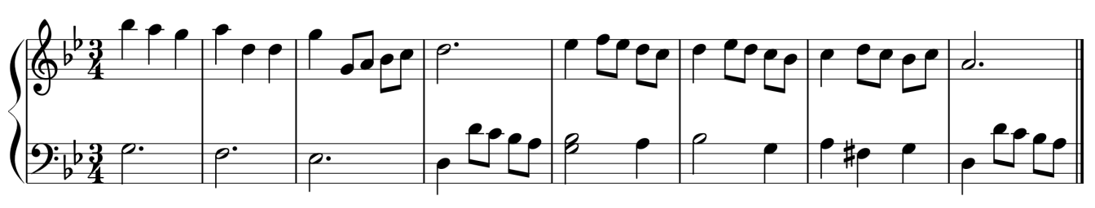
Гармонический склад делится на:
а) Аккордовый (частным примером является хорал). Пример – Ф.Шопен. Прелюдия №20 с-moll
Ф.Шопен. Прелюдия №20
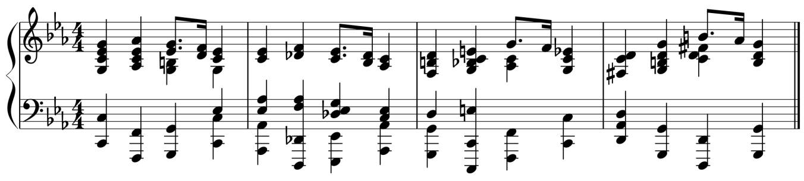
б) Гомофонно-гармонический. Гомофонно-гармонический склад предполагает четкое разделение фактуры на мелодию и гармонический аккомпанемент. Пример – П. Чайковский. Детский альбом. Вальс.
Секвенции
Секвенция – это перемещение мелодического, гармонического или мелодико-гармонического оборота.
Секвенции делятся на: 1) Диатонические или тональные
2) Модулирующие, которые в свою очередь делятся на:
а) Хроматические
б) Транспонирующие
Диатоническая секвенция использует музыкальный материал одной тональности. В каждом звене копируется только голосоведение мотива (мотив секвенции – это перемещаемый материал), функциональный смысл и строение аккордов в каждом звене меняется (в первом такте первого звена аккорды мажорный секстаккорд, большой мажорный квинтсекстаккорд; в первом такте второго звена соответствующие аккорды уменьшенный секстаккорд и малый уменьшенный квинтсекстаккорд; в первом такте третьего звена соответствующие аккорды минорный секстаккорд и малый минорный квинтсекстаккорд и т. д.):
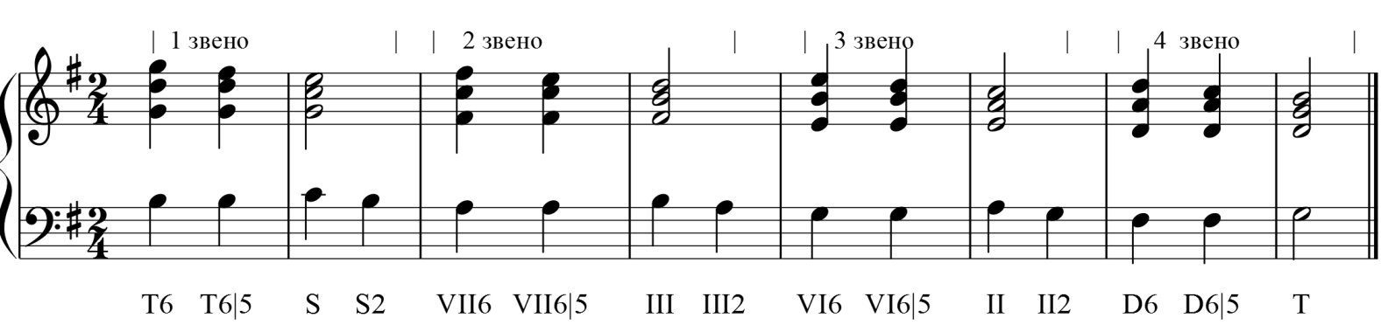
Хроматическая секвенция – это перемещение мотива по родственным тональностям (тональностям 1 степени родства). Функциональный смысл аккордов в каждом звене остается неизменным, но строение некоторых аккордов может меняться в разных звеньях:
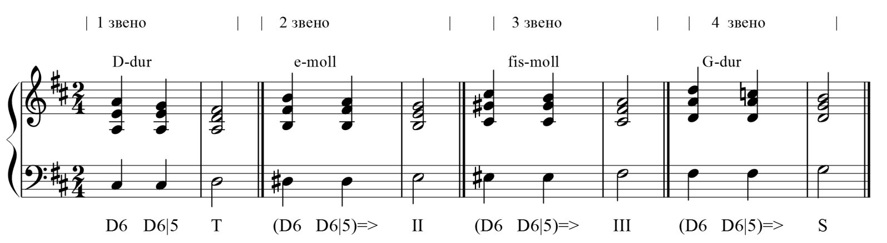
Транспонирующая секвенция – это перемещение мотива на заданный интервал ( перемещение по м.2, или б.2; м.3, или б.3). Функциональный смысл аккордов и их строение в каждом звене остается неизменным. Перемещение мотива идет, как правило, по неродственным тональностям:
знаков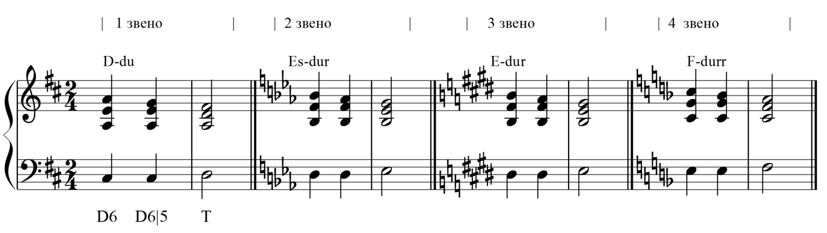
Транспозиция
Транспозицией называется перенесение произведения или какой-либо его части в другую тональность без изменений. Существует 4 способа транспонирования.
- Перемещение всех элементов музыкальной ткани в другую тональность. Этот метод предполагает обязательный анализ всех элементов (мелодической линии и аккордов) в первоначальной тональности и последующее их построение в новой тональности.
- Перемещение всех элементов музыкальной ткани на заданный интервал (интервальный метод)
- Перемещение всех элементов музыкальной ткани на хроматический полутон путем замены ключевых знаков. Например, из F-dur в Fis-dur.
- Перемещение всех элементов музыкальной ткани путем замены ключа. Например, если мелодию, записанную в скрипичном ключе, прочитать в басовом, то мелодия может быть прочитана на терцию выше. Пример: мелодия, записанная в скрипичном ключе в F-dur в басовом может быть прочитана в A-dur или As-dur.
Учебные материалы:
- Алексеев Б., Мясоедов А. Элементарная теория музыки. М., 1986
- Способин И. Элементарная теория музыки. М., 1985

Внеаудиторная работа студентов, домашнее задание (1 час)
1.Прочитать тему
2.Решить пробную экзаменационную работу
Экзаменационная работа
- Построить вверх дважды гармонический f-moll, вверх и вниз Е-dur хроматический с объяснением всех альтерированных ступеней.

Определить лады по ступеням и знакам:
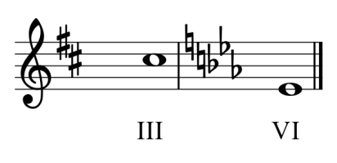
- Построить и разрешить в A-dur: II⁶₅, чистую дуодециму на V ступени.

- Построить и разрешить в g-moll: две уменьшенные кварты, s⁴_{3,} увеличенный секстаккорд.

- От звука с вверх построить малую септиму, разрешить как диатонический интервал в двух-трех тональностях (желательно разными способами), сделать все возможные энгармонические замены, разрешить во всех тональностях. От звука g вверх построить малый уменьшенный квинтсекстаккорд, разрешить как аккорд II и VII ступеней.

- Определить следующие элементы:

- Сгруппировать в соответствии с размером, расставить тактовые черты, странспонировать на большую секунду вниз, записать в альтовом ключе:
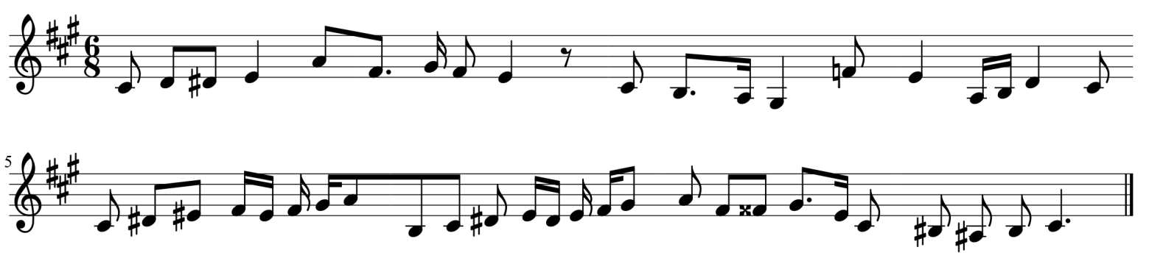

Подготовить до 16.00 18.05 2020 (группа Ф1₁₎
до 16.00 22.05.2020 (группа ХД1)
до 16.00 23. 05. 2020 (группа Ф1₂, Т1)
Способ передачи: дистанционно, через социальную сеть «В контакте» или старосту группы на электронную почту shabalina. ludmila@gmail.com.

